Освіта може зробити дитину розумною, але щасливою робить її лише родина. У ваших силах створити в сім'ї саме таку обстановку, яка не тільки підготує дитину до успішного навчання, але і дозволить їй зайняти гідне місце серед однокласників, відчувати себе в школі комфортно.

Вісім порад для батьків майбутніх першокласників:
- Давайте дитині посильну роботу вдома, визначте коло її обов'язків.
- Визначте загальні інтереси. Це можуть бути як пізнавальні інтереси (улюблені мультфільми, казки, ігри), так і життєві (обговорення сімейних проблем).
- Намагайтесь завжди розмовляти з дитиною, з’ясовувати що цікавить її, дізнавайтесь про її дозвілля та друзів і як вона до них ставиться .
- Відповідайте на кожне запитання дитини. Тільки в цьому випадку її пізнавальний інтерес ніколи не згасне.
- Постійно говоріть з дитиною. Розвиток мовлення - запорука гарного навчання.
- У дошкільному віці починається робота з підготовки дітей до письма. Навчіть дитину, у першу, чергу, правильно тримати ручку та орієнтуватися на аркуші паперу.
- Для укріплення м’язів руки використовуйте такі види роботи як: розфарбовування малюнків, вправи з пластиліном і глиною, вправи з дрібним матеріалом, виконання пальчикової гімнастики.
- Не будуйте ваші взаємини з дитиною на заборонах. Завжди пояснюйте причини ваших вимог, якщо можливо, запропонуйте альтернативу. Повага до дитини зараз - фундамент шанобливого ставлення до вас тепер і в майбутньому.

Цієї осені ваша дитина переступить поріг школи.
Будемо раді допомогти Вам і Вашим дітям в розширенні кругозору та всебічному розвиткові здібностей і нахилів.
Для успішного навчання й виховання дітей, їх праці й відпочинку, ліцей має все необхідне:

- просторі, доглянуті кабінети;
- комп'ютерний клас, обладнаний сучасною обчислювальною технікою з підключенням до мережі Інтернет, мультимедійне обладнання в класах;
- світлі, чисті зали - актова і спортивна (яка має все необхідне для уроків фізичної культури у 1-4 класах);
- спортивний майданчик;
- бібліотека;
- медичний кабінет;
- музичний кабінет;
- надаються умови для якісного перебування першокласників в групі продовженого дня;
- вокальний гурток, гурток «Історія іграшки», спортивна секція;
- охорона та шкільний автобус;
- психолого-педагогічний патронаж (консультативний пункт для батьків);
- музейний комплекс (на базі якого проводяться екскурсії);
- шкільний оздоровчій табір «Сонечко»;
- організовані умови повноцінного харчування;
- шкільний сайт для батьків;
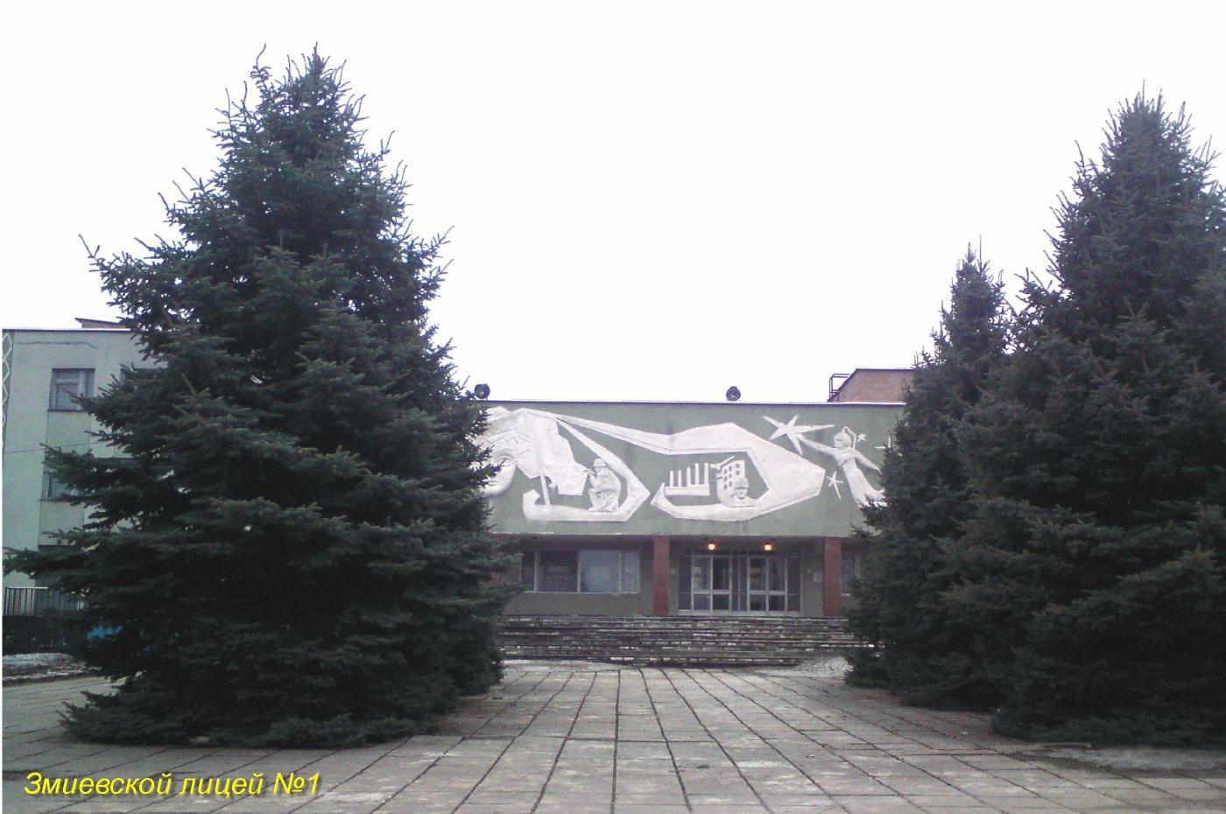
- дипломовані спеціалісти для вивчення англійської мови, інформатики;

